帳簿

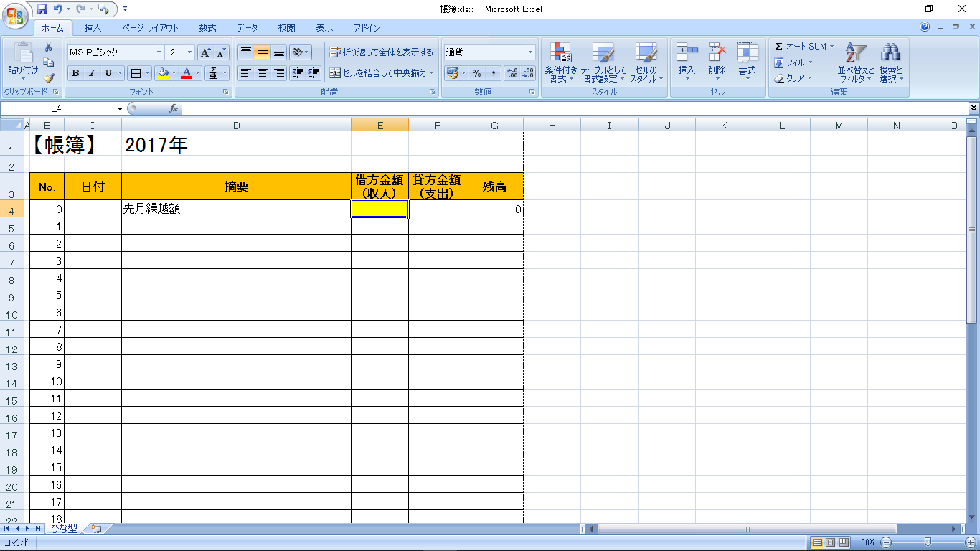

１．シート名をひな型にする。

シートのタグをダブルクリック→［ひな型］と入力する。

２．フォントサイズ、セルの幅と高さを変更する。

すべてを選択する。
フォントサイズを12（ポイント）にする。
列の幅を80ピクセルに、行の高さを24ピクセルにする。
[A]列の幅を8ピクセルにする。

３．帳簿と年を入力する。

[B1]帳簿 [C1] [D1]2017年

フォントサイズを22（ポイント）にする。行の高さを調整する。

４．表の列見出しを入力する。

[B3]No. [C3]日付 [D4]摘要 [E4]借方金額（収入） [F4]貸方金額（支出） [G4]残高

（収入）および（支出）をセル内改行しておく。セル内改行は、[Alt]キーを押しながら[Enter]キーを押す。

[B3]～[G3]を選択して、文字列を太文字、中央揃えにして、塗りつぶしでセルの背景に色を付けておく。行の高さを調整する。
５．列幅を調整する。

[B]列の幅を48ピクセル、[C]列の幅を320ピクセルにする。

６．No.を入力する。

[B5]セルに、「1」を入力する。

[B5]セルのフィルハンドルを、 [Ctrl]キーを押しながら下にドラッグして、[B44]40まで連続数字で埋める。

７．先月繰越額を入力する。

摘要の列である[D4]セルに、「先月繰越額」を入力する。

借方金額（収入）の列である[E4]セルに、目印として黄色で塗りつぶしておく。

８．罫線を引く。

[B3]～[G44]を選択して、罫線で格子を付ける。

９．数式を入力する。

[G4]=E4
[G5]=IF(E5=F5,"",G4+E5-F5)

[G5]セルのフィルハンドルを、下にドラッグして、[G44]まで数式のコピーで埋める。

※借方と貸方に、同時に入力することはないので、何も入力されていなければ「空白」、どちらかに入力されていれば、計算式を出力する。

１０．使い方

- シートをコピーして、シート名を変更する。（「3月」など）
- 先月繰越額である[E4]セルに、先月のシートから残高の末尾の値をもってくる。
（セル参照にするか、値だけコピーにするかは、使い方次第で統一する。）
（３）行数が足りない場合は、（複数）行のコピーで、下に表を伸ばす。

